
Cycle secondaire
(9e à 12e année)
Documentation pour la leçon 4
TOI : Le baladodiffuseur
Gérer ton empreinte numérique

Empreinte numérique :
C’est ton image ou ta réputation en ligne, qui tu sembles être et comment les autres te voient selon ce que tu fais en ligne, tout ce que tu publies, commentes et partages en ligne, de même que ce qui est partagé et dit sur toi.
Il peut falloir du temps et du travail pour bâtir et maintenir une image positive, ou pour la redorer; toutefois, le fait de prendre des décisions éclairées et de présenter le meilleur de toi-même peut avoir un effet positif sur tes relations futures et les possibilités qui s’offriront à toi dans ton parcours scolaire et ta carrière.
Qu’est-ce qui contribue à ton empreinte numérique?
Écris ou dessine ce qui figurerait dans ton empreinte numérique, soit les sites Web, profils, activités et contenus auxquels tu contribues en ligne lorsque tu utilises des appareils connectés, comme un téléphone cellulaire ou un ordinateur.
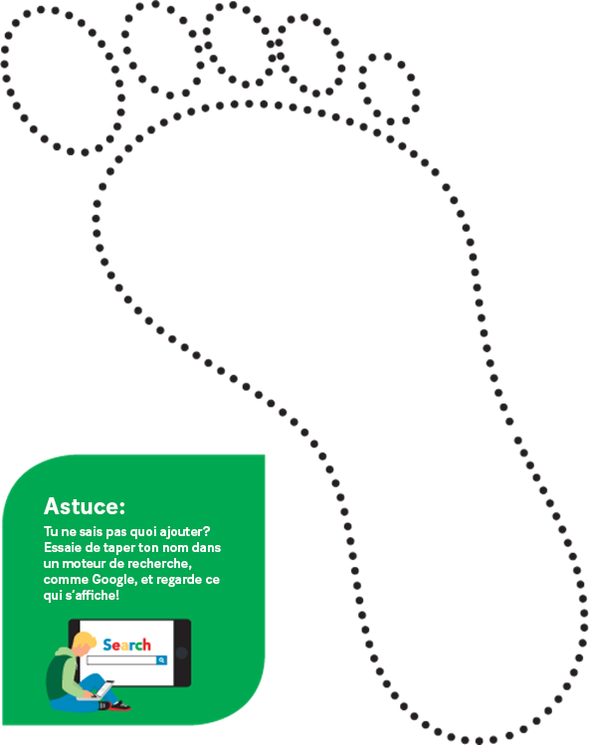

Publications en ligne qui peuvent nuire à ta réputation
p. ex., de l’information confidentielle ou délicate sur toi-même ou d’autres personnes
